Zarządzanie flotą samochodową dla Firm

Wykonane przez:

Mateusz Jaruga nr. Indexu:

Mateusz Kalenik nr. Indexu:

1. Diagram baz danych:

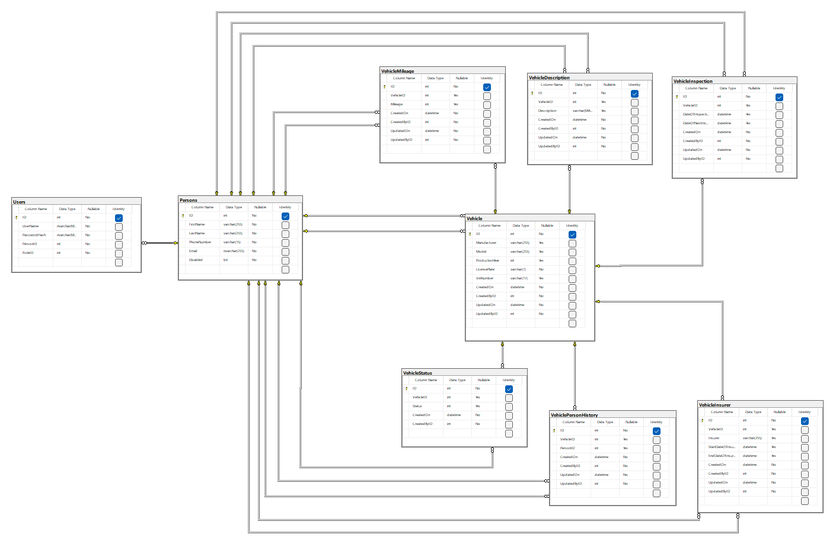

1. Opis kodu:
2. Opis reguł biznesowych:

Oznaczanie pojazdów których data ważności przeglądu kończy się za 2 tygodnie

Oznaczanie pojazdów których data ważności ubezpieczenia kończy się za 2 tygodnie

Oznaczenie statusu pojazdów w zależności czy:

* Jest gotowy do przydzielenia pracownikowi,
* Jest aktualnie w użyciu,
* Jest zarezerwowany dla pracownika,
* Jest w serwisie,
* Zakończył się jego okres wsparcia przez firmę,

Aplikacja automatycznie uzupełnia kiedy może odbyć się następny przegląd (rok od daty wykonania przeglądu)

Aplikacja automatycznie uzupełnia datę końca ubezpieczenia (rok od daty rozpoczęcia ubezpieczenia)

1. Przewodnik po aplikacji:



